原子力開発 ＥＫ業Ｓ－０２０２５（本文）

原子力エネルギーと京都議定書（２００２年）
（本文）

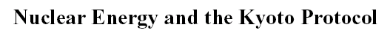

ＮＥＡ（原子力機関）
ＯＥＣＤ（経済協力開発機構）

翻訳 （株）エナジス

目 次

序文
概要 ・・・・・・・・・・・・・・・・・・・・・・・・・・・２
１． 序論・・・・・・・・・・・・・・・・・・・・・・・・・４
２． 世界規模の温暖化とその結果・・・・・・・・・・・・・・５
３． 温室効果ガス排出と大気中濃度の進展・・・・・・・・・・９
４． 現在稼働中の原子力プラントによるCO２排出量削減・・・１０
５． 気候変動に関する国連枠組条約 ・・・・・・・・・・・・１６
６． 京都議定書 ・・・・・・・・・・・・・・・・・・・・・１７
７． 共同実施とクリーン開発メカニズム ・・・・・・・・・・１８
８． 排出量取引と炭素値 ・・・・・・・・・・・・・・・・・２４
９． 2008-2012年以降 ・・・・・・・・・・・・・・・・・２７
１０．低炭素排出発電オプション ・・・・・・・・・・・・・・３２

付録：UNFCCC下の国分類 ・・・・・・・・・・・・・・・・・３７
参考文献 ・・・・・・・・・・・・・・・・・・・・・・・・・３９

略号）
ＯＥＣＤ（経済協力開発機構（先進国））：Organization for Economic Co-operation and Development
ＮＥＡ（原子力機関）：Nuclear Energy Agency
気候変動に関する国連枠組条約(UNFCCC)：the United Nations Framework Convention on Climate Change
温室効果ガス(GHG)：Greenhouse Gas
市場経済移行国または移行経済国(EITs)：Economies in Transition
全エネルギーチェーン(FEC)：full energy chain
クリーン開発メカニズム(CDM)：the clean development mechanism

原子力エネルギーと京都議定書（OECD/NEA）の概要
（2002年）

１９９７年に採択された気候変動に関する国連枠組条約(UNFCCC)に対する京都議定書は、温室効果ガス(GHG)排出を2008-2012年までに減少するよう求めている。しかしながら、1990年代の間、CO２の地球全体の排出は、市場経済移行国(EITs)での32%近くの減少にも拘わらず、9%近く増えた。この32%の減少は、これら発展途上国での景気後退のせいであり、断固たるGHG軽減努力の結果によるものではない。殆どのOECD加盟諸国（先進国）では、1990年以降CO２排出が上がって来ており、下がってはいない。全OECD加盟諸国での総排出は、1990年から1999年にかけて10%以上増加した。

異なる発電チェーン（建設・運転から廃棄まで）からの発電量kWh当たりの温室効果ガス(GHG) （炭素相当のグラム数で表現）排出についての包括的な分析では、化石燃料は105-366 gCｅｑ/kWhおよび再生可能なエネルギーは2.5-76 gCｅｑ/kWh程度に比べて、原子力は約2.5-5.7gr(gCｅｑ/kWh)のGHGの量にしかならなく、全エネルギーチェーン(FEC)からの排出において最小の炭素排出技術であることを示している。稼働中の全原子力発電プラントを最新式の化石燃料発電プラントと取り替えたと仮定して計算すると、原子力エネルギーは今日までにCO２排出を世界中で8%以上もエネルギー分野から削減していることになる（発電分野だけに限定すると、この削減は約17%である）。

OECD加盟諸国では、過去４０年に亘り発電分野で発生した温室効果ガス量を下げることに於いて、原子力プラントは既に主要な役割を果たしてきた。原子力がなかったなら、OECDにおける発電プラントの二酸化炭素排出は、今あるよりは約１／３ほど高かったものと思われる。これは、年間およそ１２億トンの二酸化炭素の節約である。即ち、OECD内でのエネルギー使用から出る総CO２排出の約10%である。京都議定書の排出目標は、OECD加盟諸国での総年間排出を、2008-2012までに1990年のレベルに比べて二酸化炭素約７億トン分、削減するよう求めている。もし、全てのOECD内の原子力プラントが今後数十年間で運転を止めることになるとすると、これは京都の目標を満たすために達成されなければならない１２億トンの年間排出削減分を現状の削減目標に付け足さなければならないことになる。

二酸化炭素排出削減の面において原子力エネルギーがもたらす貢献を算入することを京都議定書では禁止はされていない。新規原子力プラントの建設は、自国内のエネルギー供給源として、原子力オプションを持続することを選択するこれら諸国の目標を満たすのに役立つであろう。しかしながら、これら自国内のアクションに加えて、UNFCCCに対する市場経済移行国を含む参加国（付属書Ⅰ Parties）間で用いることのできる目標を達成するための３つの”柔軟性メカニズム(flexibility mechanism)”があるが、その内の２つにおいて、原子力エネルギーオプションを実質的に除外する諸条件が組み入れられている。
この３つのメカニズムとは；共同実施プロジェクト^{注}(条項 6)、クリーン開発メカニズム(CDM^{注}（条項 12)、および排出権取引(条項 17)である。この３つの中で、排出権取引に対しては原子力エネルギーに制約はないが、他の２つに対しては制限が加えられている。
原子力エネルギーが“柔軟性メカニズム”に於いて許されるべきか、あるいは除外されるべきかについての論争は、持続可能なエネルギー（環境に負荷を与えないエネルギー）の開発についての種々の考え方およびその考え方に対し如何なる形式のエネルギー系が合致するかどうかというものであった。
その一つの見解は、原子力エネルギー自体には、持続可能なエネルギーとして適合しないような明確な特性はないので、それ故、中長期的にみて、その貢献を維持拡大するような柔軟性を持った対応を保持しておくべきであるとの主張である。
一方これに対立する見解によると、原子力エネルギーにはある決まった特性――特に、安全関連、放射性廃棄物処理、および核兵器の拡散の問題――があり、これがその使用を持続不可能にしていると主張している。
UNFCCC参加国による第６回会議(COP-6)では、そのプロジェクトが持続可能な開発に寄与するかどうかを判定することは主催国（主催パーティ）に任されるとしている。従って、クリーン開発メカニズム（CMD）はUNFCCCに対する市場経済移行国を含む参加国以外の発展途上国（非-付属書ⅠParties）が原子力エネルギーを建設することを拒んではいない。しかしながらその建設のためのCDM助成金の使用を禁止している。
今の処、京都議定書の目標および柔軟性メカニズムは、遵守期間(2008-2012年)に対してのみ言及しているが、この京都議定書に参加することにより、原子力エネルギーのようなほゞ炭酸ガス放出がない技術オプションの妥当性を高め、さらには、遵守期間(2008-2012年)後に、原子力エネルギーが温室効果ガス（GHG）排出削減に顕著に寄与する可能性があることを認識させるであろう。持続可能な開発に於ける原子力エネルギーの役割についての討議がさらに重要になるのは、この長期に於いてである。

現在の遵守期間に於ける柔軟性メカニズムの２つからの原子力エネルギーの排除は、2012年までの原子力エネルギー開発の見地からすると、非常に象徴的なものに過ぎないであろう。実際、これらのメカニズムに基づいて発注されたとしてもその原子力発電設備の数は、この期間内では非常に限られたものであろう。しかしながら、京都議定書の柔軟性メカニズムから原子力エネルギーを排除するのに繋がった討議の中味については、遵守期間(2008-2012年)後の期間に対しても否定的な意味合いを持つかも知れない。その意味からも原子力機関（NEA）のような組織が、エネルギー分野からの温室効果ガス（GHG）排出の軽減または安定化を目指す戦略に於ける原子力エネルギーの潜在的な将来の役割について、権威ある、信頼すべき情報を提供し続けることは、重要であろう。

（注）共同実施： | 先進国間で省エネプロジェクト等を共同で実施し、その結果生じた排出削減量を関係国間で移転することを認める仕組み

C D M ： | 途上国において先進国が温室効果ガスの排出削減事業を行い、その事業から生じたと認められた排出削減量を先進国が獲得することを認める制度

１． 序論

この報告書は、気候変動に関する国連枠組条約(UNFCCC)、およびその条約に対する京都議定書の諸規定が原子力エネルギーの将来の展開に対して持つと思われる意味合いを表すことを目指している。本報告書は、地球規模の温暖化とその結果の潜在的なリスクにつき注目することで（第２章が）始まる。
気候変動に関する政府間パネル(IPCC)によると、その影響度は、次のものから成ると云える。
；厳しい気候変動事象の厳しさよび／または頻度の増加；ある地域での食物生産に悪影響を与え得るような気候地帯の移動；既に生じている水資源欠乏地域へのインパクト；海面上昇および厳しい気象による物理的なインフラストラクチャーに対する損害；および経済活動への悪影響。
次に、大気中での温室ガスの排出量および濃度の進展については、第３章に示されているが、本章では（化石燃料の増大する燃焼を伴った）工業化（産業革命）以来、CO２の大気中濃度に大きな（30%以上の）増加があったことを示している。CO２濃度は過去420,000年の間今日を上回ったことがなく、過去2000万年の間にても同様であることは、特筆すべきことである。
第４章では、現在稼働中の原子力プラントがCO２排出量軽減のためになしている重要な寄与ついて注目して述べている。21ヶ国（世界の原子力容量の85%がOECD加盟国内にある）の稼働状態にある438基の原子炉が、もし閉鎖され、最新式の化石燃料を燃やすプラントにて置き換えるものとすると、世界のエネルギー分野からのCO２排出量は、およそ8%（OECD内では1/3）も上昇するものと思われることが示されている。

それから、この報告書は、当枠組条約（第５章）および京都議定書（第６章）の２、３のキー要素の提示に目を向けている。京都議定書の柔軟性メカニズム、およびその原子力エネルギーに対する意味合いについては、第７章（共同実施およびクリーン開発メカニズム）および第８章（排出量取引と炭素値）にて議論されている。もし、CO２排出量削減が柔軟性メカニズムの唯一の目的とするならば、この目的に寄与することのできるような全ての技術は、任意の状況下で選定された最もコスト効果の高い技術を用いて行なう実施候補となると指摘している。しかしながら、原子力施設は、京都議定書“公約期間”(2008-2012年)での排出量削減目標を満たすための柔軟性メカニズムの中の２項目において、実施の候補からわざわざ除外されているので、これは実情に合っていない。これらの柔軟性メカニズムの下で実施されうる原子力施設は非常に僅かなので、2008-2012までの排出量削減に寄与しないから、この除外は、非常に象徴的なものではある。しかしながら、将来の遵守期間と排出量目標が取り決められる時点でも、この除外が継続されることになると云う恐れがある。
2008-2012年を越える時間枠（即ち、“京都以降”）に対する見通しは、第９章で扱われる。もし、気候変動折衝過程が工業化（産業革命）以前の水準の２倍前後で大気中のCO２濃度を固定するよう合意に達するならば、その時京都議定書に於いて合意されたものよりなお一層厳格な排出量削減が要求されることになり、全ての国々の参加が必要となると云うことが強調されている。そこでは、長期エネルギー需要と供給のシナリオにおける種々の検討結果が提示されており、地球の大気中へのCO２排出量を軽減または固定することを目指すエネルギー戦略に於いて、原子力を広く使用することは非常に重要な役割を果たせるものであると云うことを示している。

最後に、第１０章では、種々の発電オプションの全エネルギーチェーンからの温室効果ガス排出量についての簡潔な検討結果が示されている。こゝでは、原子力エネルギーは、再生可能なエネルギーと同じ程度の排出量であり、化石燃料より遙かに低いレンジの下端の値であることが示されている。

２． 世界規模の温暖化とその結果

地球の気候は、主に可視光線として入射する太陽からのエネルギーの絶え間ない流れにより影響される。入射するエネルギーの約30%は宇宙空間で反射し戻されるが、残りの70%の殆どは大気を通過して、地表を暖める。地球が不必要に高温にならないためには、このエネルギーは宇宙空間に送り返されねばならない。しかしながら、地球は太陽より温度が非常に低いため可視光線としてエネルギーを放散できず、むしろ赤外線（不可視）輻射の形で放散される。この輻射熱は、大気を直接通って通過できないが、大気中の（水蒸気、二酸化炭素、オゾン、メタン、酸化窒素、およびハロカーボンに加えその他の工業ガスのような）種々のガスに取り込まれる。工業ガスは別として、これらのガス全ては自然に発生し、大気の1%より幾分少ない構成を成している。これは大した影響はないように思われるが、これらのガスの存在は、それがない場合に比して地球を30℃ほど暖かくしておく自然の“温室効果”を産み出すには十分なのである［1］。――この温度差が、我々が知っているように、生命に決定的なものなのである――

問題は、全ての主要な温室効果ガス（水蒸気は除外する可能性もあるが）の大気中濃度が、人間活動の直接の結果として、増加しつあることである。二酸化炭素の水準は、工業化以前の10,000年間では10%未満しか変わらなかったように思われる。しかしながら、1800年以降の200年間では、その水準は30%を越えて上昇した（図１参照 ）。
CO２排出量の半分が海洋および陸地植生に吸収されることを考慮しても、大気中の水準は、20年毎に10%以上増え続けている。二酸化炭素（主として化石燃料の燃焼による）、メタンおよび酸化窒素（主として農業および土地利用上の変化による）、オゾン（自動車の排気ガスおよびその他発生源からの）および長寿命工業諸ガス（CFC類、HFC類、およびPFC類）が、地表から放出された赤外線輻射の大気中への取り込みを増加しつゝある。その結果が、“高められた温室効果”であり、これがそれを受けて地球の気候の変化を引き起こす地表（図２参照）および低層大気の全体的な温暖化に繋がっている。

図１. この千年に亘る二酸化炭素大気中濃度
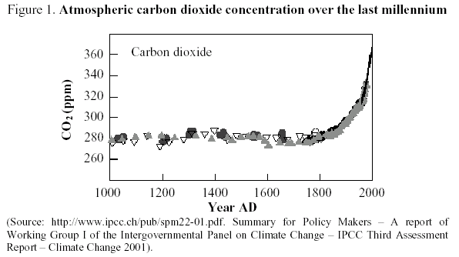 （出典：http://www.ipcc.ch/pub/spm22-01.pdf 政策立案者に対する概要－気候変動に関する政府間
パネルの作業グループⅠの報告書－IPCC第３回評価報告書－気候変動2001年）

図２．北半球での気温変動
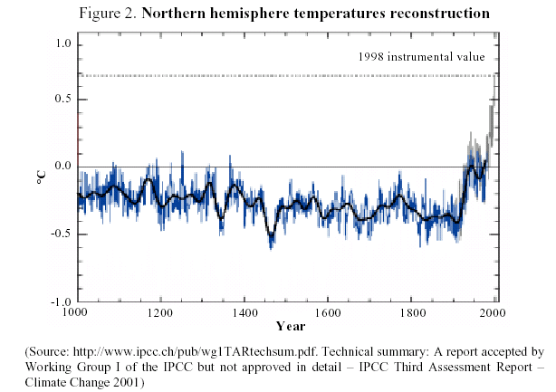
（出典：http://www.ipcc.ch/pub/wglTARtechsum.pdf 技術的概要：IPCCの作業グループⅠにより
受諾されたが、詳細では認可されなかった報告書－IPCC第３回評価報告書－気候変動2001年）
＊＊＊＊＊＊＊＊＊＊＊＊＊＊＊＊＊＊＊＊＊＊＊＊＊＊＊＊＊＊＊＊＊＊＊＊
各種ＧＨＧの地球規模温暖化ポテンシャル
地球規模温暖化ポテンシャル(GWP)は、基準ガス（通常はCO２）に比して地表から放射された熱を当該ガスが取り込む能力の尺度である。最もよく排出される各種GHGに対する気候変動に関する政府間パネル（IPCC）により推定されたGWPは、以下に与える通りである。
・ 二酸化炭素(CO２)=1
・ メタン(CH４)=21
・ 酸化窒素(N２O)=310
・ ６弗化硫黄(SF６)=23900
・ ４弗化メタン(CF４)=6500
・ ハイドロフルオロカーボン(HFC類):HFC-134a=1300
・ フロンガス(ｸﾛﾛﾌﾙｵﾛｶｰﾎﾞﾝ)（CFC類):CFC-114=9300
・ 代替えフロン(ﾊｲﾄﾞﾛｸﾛﾛﾌﾙｵﾛｶｰﾎﾞﾝ)(HCFC類):HCFC-22=1700
＊＊＊＊＊＊＊＊＊＊＊＊＊＊＊＊＊＊＊＊＊＊＊＊＊＊＊＊＊＊＊＊＊＊＊＊

人間活動により引き起こされた気候変動は、事実上全ての国々の住人と経済に悪影響を与える恐れがある。この恐れは、気候変動に関する政府間パネル(IPCC)［2］の2001年早くに承認された第３次評価報告書(TAR) の結論から引き出されたものであり、この報告書は世界中の学府、政府、産業および環境組織からの科学の相応しい分野に於ける幾千もの専門家（自然および社会科学者および科学技術者）により成し遂げられたものである。

IPCCの議長は、UNFCCCの第６回会議に対して提示された文書の中で、関連するIPCCの結果を最近次のように要約して示した［3］；

“先進国および発展途上国に於ける圧倒的多数の専門家は、科学的不確定性は存在するものの、人間活動により過去１００年に亘り地球の気候が温暖化してきたこと、および今後人間活動に起因するさらなる気候変動が避けられないものであることには殆ど疑いがないと云うことを、認識している。問題は、人間活動に応じて気候が将来さらに変動するかどうかではなく、むしろどれだけ（変動の大きさ）、何処で（変動の地域分布）、および何時（変動の割合）であるかである。気候変動は、世界の多くの地域で、水資源、農業、林業、漁業および人間の居住、生態系（特に珊瑚礁）、および人間の健康（昆虫媒介の疾病）を含む社会－経済分野に悪影響を与えるだろうと云うことも明白である。実際、IPCCのTARでは、殆どの人々が気候変動により悪影響を受けるだろうと結論を下した。
しかしながら、よいニュースとしては、エネルギー供給、エネルギー需要、および農林業の分野での科学技術の幅広い陣容てにより、社会に対して殆ど或いは全く犠牲を払わずに、正味の温室効果ガス排出量に於ける顕著な削減は技術的に実行可能なものであると、IPCCが報じたことである。”

このシナリオに依れば、気候変動についての懸念によりつくられた排出量管理政策の実施なくしては、2100年までにCO２の大気中濃度は今日の約370 ppmと云う水準３から490-1260 ppmへと上がるものと予想される。濃度を”平常時”水準以下に固定するには、多大の努力を要するであろう。例えば、濃度を450ppm で固定するには、この数十年以内に、地球規模の排出量を1990年水準以下に落とす必要があろう。増大を続ける世界人口と継続する経済発展を受けて、このことは、エネルギー使用効率に於ける劇的な改善および、エネルギー生産システムに於ける科学技術的な変化、例えばCO２を殆ど或いは全く排出しないシステムへ移行すること、を求めるものと思われる。

GHG排出量を管理する努力をしないならば、2100年までに［1］、地球の温度はおよそ1.4-5.8℃上昇するものと、気候モデルにより予測されている。この予想は、人口増加および科学技術上の変化のような排出量を推進する主要な影響力についての幅広い仮定に基づいている。自然系は急な変化率に順応し難いので、一般に、被害のリスクが大きいほど、速い気候変動率に関連づけられる。

影響度には、厳しい気象事象（嵐および洪水）の厳しさおよび／または頻度に於ける変動、および地球規模の降雨量の増加を含めることができよう。気候帯は、森林、砂漠、放牧地およびその他未管理の生態系を崩壊しながら、移動していくものと思われる。結果として、多くのかゝる体系は衰退し、ばらばらに壊れ、各個別に消滅することも有り得る。食物確保の問題は地球レベルとなる恐れはなさそうだが、地域によっては食物生産に悪影響が出そうであり、これが食物不足と飢餓に繋がる。水資源は、世界を取り巻く降水と蒸発のパターンの変化として、影響を被るものと思われる。物理的なインフラストラクチャーは、海面の上昇と厳しい気象事象により被害を受けるものと考えられる。経済活動、人間の居住および人間の健康は、多くの直接および間接的な悪影響を経験することになろう。貧しく、恵まれない人達が、気候変動のネガティブな結果の影響を最も受けやすいのである。

IPCCの議長により唱えられたように、“よいニュース”は、短中期に於いてGHG排出量を制限する多くのオプションが存在することである。政策作成者は、例えば、消費者および投資者両者に対して、適切な経済および規制の枠組みを提供することにより、エネルギーの生産および使用の両者に於いて、エネルギー効率の改善とその他気候に優しい手段を促進することができる。かゝる枠組により、コスト効率の高いアクション、最良の現在および将来の科学技術の使用、および“後悔をしない”戦略の採用が促進されるであろう。規制、規準、取引可能な排出量許可書、情報プログラム、自発的なアクション、反生産的助成金の段階的廃止については、全てその必要な役目を果たすであろう。しかしながら、これらおよびその他の手段の展開には、各政府および国際的組織による強力なリーダーシップが求められるだろう。 気候変動に関連するリスクについての科学的な不確実性が少々大きく残存している場合でさえも、予防原則は温室効果ガスを削減する早期の策を求めているのである。
3. ppm(parts per million)またはppb(parts per billion､1 billion=1000 million)乾き空気の総分子数に対する温室効果ガス分子の数の比率である。例えば、300 ppmは、乾き空気分子100万個当たり温室効果ガス分子300個の率を意味している。
３． 温室効果ガス排出と大気中濃度の進展

政策立案者に対するその概要［4］の中で、IPCCの第Ⅰ作業部会は、“大気中の温室効果ガス濃度とその放射効果は、人間活動の結果として、増加し続けてきた”と結論を下した。夫々の温室効果ガスについて彼らの報告書に提示された詳細な結果は、下記の通りである：
- CO２の大気中濃度は、1750年以降で31%増加している。過去420,000年間で、現在のCO２の濃度を越えたことがないし、過去2000万年間でも多分超えていないであろう。最近の増加率は、少なくとも過去20,000年間では、前例のないものである。
- 過去20年間の大気中へのCO２の人為起源排出量の約３／４は、化石燃料の燃焼によるものである。残りは、主として土地利用法変化、特に森林減少によるものである。
- CO２の大気中濃度の増加率は、過去20年間に亘り、年約1.5 ppm(0.4%)であった。1990年代では、年毎の増加は、0.9 ppm(0.2%)から2.8 ppm(0.8%)まで 変化した。この変化の大部分は、陸地および海洋によるCO２の吸収と放出への気候変化（例えば、エルニーニョ現象）の影響によるものである。
- CH４の大気中濃度は、1750年以降1060 ppb(151%)増えており、今も増え続けている。過去420,000年間で、現在の濃度を越えたことがない。1980年代に比して1990年代では、CH４濃度の年間の増加割合は低下し、変動しやすい状態となっている。現在のCH４排出量の半分より若干多くは、人為起源なものである（例えば、化石燃料の使用、牛、稲作農業および埋め立て処理）。さらに、一酸化炭素の排出は、CH４濃度増加の原因として最近特定された。
- N２Oの大気中濃度は、1750年以降、46 ppb(17%)増えており、今も増え続けて いる。少なくとも過去数千年の間で、現在の濃度を越えたことがない。現在のN２O排出量の約１／３は、人為起源のものである（例えば、農地、畜牛用地および化学工業）。
- 1995年以降、オゾン破壊と温室効果の両者を持つガスである多くのハロカーボンガス(例えば、CFCl３およびCF２Cl３)の大気中濃度は、モントリオール議定書とその修正案に対応して、増加割合が減少しているか濃度自体が減少しているかの何れかである。しかしながら、それらの代替の化合物(例えば、CHF２ClおよびCF３CH２F)およびその他幾らかの合成化合物（例えば、パーフロロカーボン(PFC類)および六弗化硫黄(SF６)）も温室効果ガスであり、それらの濃度は現在増加している処である。

京都議定書（第６章参照）は、2008-2012年までに、GHG排出量を削減するよう要求している。しかしながら、1990年代の間には、表Ⅰに示すように、地球規模のCO２排出量は、市場経済移行国（EIT）において約32%減少したにも拘わらず、全体で約9%増加した。約32%減少は、これらの諸国に於ける経済的な建て直しと景気後退によるもので、断固たるGHG軽減努力の結果ではない。殆どのOECD加盟諸国では、1990年以降CO２排出量が上がって来ており、下がってはおらず、将来のEIT諸国での経済回復によりこれらの排出量を押し上げることになるであろう。

付属書Ⅰ諸国（先進国と市場経済移行国）の中において最良の進歩が欧州グループにより成されたが、それは1999年のCO２排出量が1990年水準よりわずか0.7%だけしか上回っていなかったということである。それにも拘わらず、2008-2012年の公約期間までに、EUは1990年より少なくとも8%低く実際に排出量を削減しなければならない。他のOECD諸国では、状況はさらに悪いといえる。米国は、1990年と公約期間との間までに、その排出量を7%削減するよう要請されているが４、排出量は1990年から1999年の間に15.2%増加していた。カナダでは、2008-2012年までの要求削減量6%に比べて、排出量は既に16.1%の上昇であった。日本では、京都議定書が8%（訳者注６％の間違い）の削減を要求しているのに対し、1999年までの増加は10.5%であった。公約期間まで8%の増加が許されているオーストラリアでさえも、1999年には、既に23.8%増加してしまった。

４． 現在稼働中の原子力発電によるCO２排出量削減

気候変動と云う面での原子力についての論争に於ける問題は、国際エネルギー機関(IEA)による報告書［5］にて論じられており、その中で、持続可能なエネルギー・ミックスへの原子力の潜在的な寄与をIEA加盟諸国が認めていることが特に言及されている。これら諸国は、“共有目標”の声明を1993年に採択したが、そこには、経済活動におけるエネルギー分野は“持続可能な経済発展への最大限の寄与”ができるという基本方針が概説されている。この共有目標では、エネルギー供給の多様性への寄与、および環境的に持続可能でかつエネルギー使用への寄与の両者に於いて、原子力に言及している。“原子力エネルギーは二酸化炭素を排出しないので、最高の可能な安全基準で、将来に対する原子力オプションを維持し、増進できればとIEA加盟諸国の多くが思っている”とこの共有目標では述べている。しかしながら、原子力エネルギーは、持続可能なエネルギー供給に寄与するその可能性の実現に際して、多くの課題に直面していることを、この報告書では浮き彫りにしている。かゝる課題の一つは、核分裂生成物および長半減期放射性廃棄物が安全にかつ環境に危険を及ぼさずに扱うことができるということを保障することである。この課題が実現できることを技術的な証拠は示唆しているように見えることを認識しているけれども、これを実際に達成する場合には、政治的な不確実性が伴うことをこの報告書は特筆している。

- 米国は、排出量削減を求める京都議定書の要求を自国は受け入れないと言明したと云うことは注目すべきである。

世界エネルギー委員会（ＷＥＣ）［6］も、“WECの中には原子力の将来に疑問を持つ会員がいるとしても、殆どの会員は、可能な限りの伸長を目指して、原子力エネルギーの役割が樹立される必要があると信じている。後者の会員は、本質的に安全で、手頃な原子力技術を開発する努力が奨励される必要があると考えている”と声明し、全てのエネルギーオプションを開かれたものにしておく必要性を強調した。この声明は、“最終的に、全てのエネルギー源の開発に於いては、市場判断基準が優位を占めなければならない”と云い続けている。
2000年末には、総容量351GWe（この容量の約85%がOECD加盟国に設置されている）となる31ヶ国で稼働中の438基の原子炉があった［７］。 西暦2000年の間、原子力プラントは、2450 TWhを発電したが、これは世界中の総発電量の16%に相当し、地球全体の商用的な主要消費量の約6%に相当する［8］。

原子力エネルギーは、エネルギー分野からの炭素排出量の低下に顕著な寄与をしている。種々の発電チェーンからのGHG排出量についての包括的な分析（第10章参照）では、原子力は、全エネルギーチェーン(FEC)からの排出において、低炭素集約発生技術の一つであることを示している。すなわち、化石燃料チェーンが発電量kWh当たり105から366 gCｅｑ/kWh（炭素相当のグラム数で表現される）で、再生可能なエネルギーチェーンが2.5-76 gCｅｑ/kWh程度であるのに比べて、原子力エネルギーチェーンは排気ガス排出もなく、約2.5-5.7gr(gCｅｑ/kWh)のGHGの量にしかならない。稼働中の原子力プラントを最新式の化石燃料発電プラントで取り替えると仮定して計算すると、原子力エネルギーは今日のエネルギー分野からのCO２排出量を世界中で8%以上も削減していることになる（電気分野では、この削減は約17%である）。

表―１ .燃料燃焼による地域的および世界的CO２排出量
（CO２で100万トン）［参考文献10､pp.28-29］
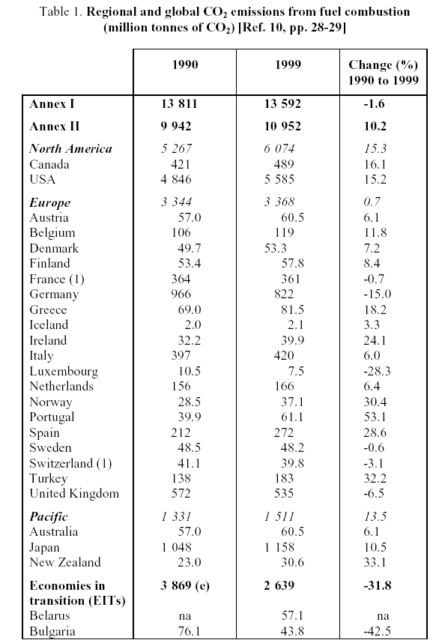
注： (1) モナコからの排出量はフランスに入っており、リヒテンシュタインのものはスイスに入っている。 (e) 推定値 na データ入手不可

表―１（続）.燃料燃焼による地域的および世界的CO２排出量
（CO２で100万トン）［参考文献10､pp.28-29］
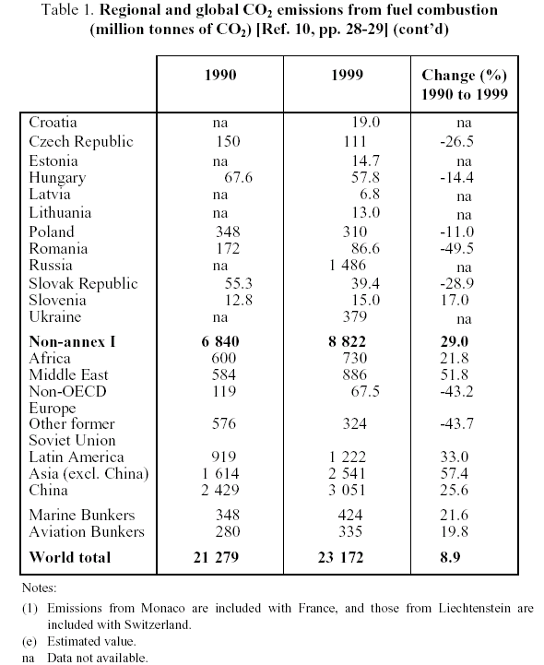
注： (1) モナコからの排出量はフランスに入っており、リヒテンシュタインのものはスイスに入っている。 (e) 推定値 na データ入手不可

IEAにより最近発刊された報告書［Ref.19］によると、過去４０年に亘りOECDの発電プラントにて排出された温室効果ガス量を下げることに於いて、原子力プラントは主要な役割を果たしてきたと特筆されている。原子力がなかったなら、OECDの発電プラントの二酸化炭素排出量は、今あるよりは約１／３ほど高かったものと思われる。これは、年間およそ１２億トンの二酸化炭素の節減であり、OECD内での全エネルギー使用から出る総CO２排出量の約10%にあたる。京都議定書の排出量目標は、OECD加盟諸国での総年間排出量を、2008-2012年までに1990年の水準に比べて二酸化炭素約７億トン分を削減するよう求めている。もし、全てのOECDの原子力プラントが今後数十年間運転を止めることになるとすると、これは京都議定書の目標を満たすために達成されなければならない１２億トンの年間排出量削減分を、現状の目標に付け足さねばならないことになる。

1965年から1993年までに原子力および水力エネルギーにより世界中で回避された二酸化炭素の割合は、図３に示されている。原子力により回避されたCO２の割合は1965年の非常に少量(0.2%)から1993年の8%以上まで増加した。水力エネルギーにより回避されたCO２の割合は、1965年の6.4%から1993の8.6%程度と少量しか増えなかった。このことは、原子力のエネルギー供給の伸長が世界規模でのCO２排出量の回避に対して重要な寄与をなしてきたことを示している。
フランスの場合、フランス電力庁(EdF)による発電への種々の燃料の寄与度とその結果生じたCO２排出量の履歴を夫々図４および図５に示されている。図４を見ても分かるように、原子力の急速な伸長は、発電から化石燃料を除くのには、効果が大きかった。1993年において、EdF電力の約82.5%が原子力プラントにより発電された（なお、EdF以外の電力を含むと原子力エネルギーはフランスの総電力生産の約78%の勘定であった）。図５は、化石燃料燃焼の減少に起因するEdF電力におけるCO２排出量の急な下落を示している。1988-1991年の間での排出量の一時的な上昇は、この時期に原子力プラントの稼働率減少に繋がった幾らかの問題があったばかりでなく、低雨量条件によりもたらされたものである。この両事象により化石燃料プラント運転の増加を余儀なくされたのである。既設の原子力発電プラントの継続的な容量増加がなかったとしたら、CO２の排出量でのこの上昇はさらに高くなったものと思われる。

図３.水力および原子力エネルギーにより世界中で回避されたCO２の割合 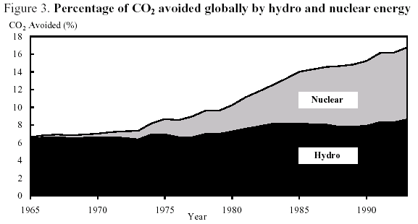
図４.各種燃料による発電－EdF電力の場合
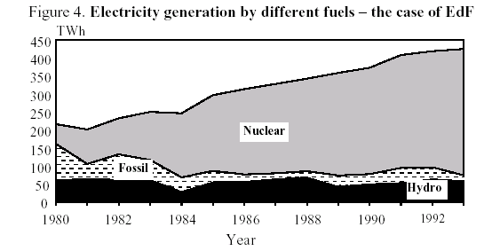
図５ 二酸化炭素排出量 ―EdF電力の場合
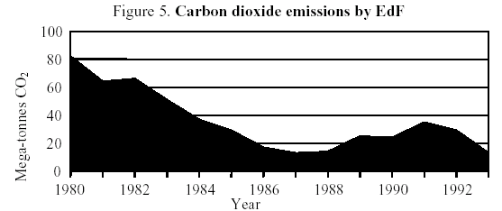

５． 気候変動に関する国連枠組条約

気候変動に関する国連枠組条約［9］は、およそ２年の折衝の後1992年５月９日ニューヨークにて採択され、1994年５月２１日発効した。それは、地球の大気中の温室効果ガスの濃度を固定する必要性を認識した180ばかりの国々により批准された。

この条約にて述べられた“最終目的”は、“気候系に対する危険な人為起源の（人間により誘起された）干渉を防止するような水準で、大気中の温室効果ガス濃度の固定を”達成することである。この目的はGHG濃度水準がどうであるべきかを規定するのではなく、それが危険であってはならないことのみを規定するのである。この条約はさらに、“生態系が気候変動に自然に順応し、植物生産が脅威を受けないことを保証し、経済的な発展を持続可能な様式で進めることができることを許すのに十分な時間枠内で、かゝる水準が達成されるべきである”と指示している。これは、主要な懸念が食物生産－恐らく人間活動で最も気候に敏感なもの－および経済的発展についてであることを浮き彫りにしている。（殆どの気候学者が信じているよいうに）それはまた、何らかの気候変動は不可避であること、および予防的であるばかりでなく適応性のある方策が必要とされていること示している。

条項３にて、この条約では、締約国がとりわけ次の原則により導かれるよう求めている：
- 気候系は、公平の基盤に立って現在および将来の世代の利益のために、かつ、世代共通であるが、個々の責任と能力に応じて、守られねばならない。従って、先進国は、率先して気候変動とそれの悪影響と戦うべきである。
- 発展途上諸国、特にとりわけ気候変動の悪影響を受けやすい国々の、そしてこの条約の下で不相応な、或いは異常な重荷に耐えなければならないこれら国々についての具体的なニーズと特別な状況に十分考慮を払われねばならない。
- 気候変動の要因を予測し、予防或いは最小にして、その影響を軽減するために、予防策が取られねばならない。深刻な或いはもとに戻らない損害の脅威がある所では、政策および方策はコスト効果があるものでなければならないが、十分な科学的確実性がないという理由でかゝる方策を延期してはならない。
- この条約への全ての締約国は、特に発展途上国において持続可能な経済成長と発展に繋がるような、相互支援の開かれた国際的経済システムを促進するために協力すべきである。気候変動と戦うために取られた方策は、国際的取引への独断的な或いは不当な差別または偽装した規制の手段を成すものであってはならない。
主として先進諸国であるが、この条約の付属書ⅠおよびⅡとして２つのグループの締約国に分かれて設定されている（本報告書の付録を参照方）。付属書Ⅰにリストアップされた国は、特に以下の責務を負うものである：

- 人為起源のGHG排出を制限し、そのGHG吸収源とリザーバ（保持源）を守り、 その能力を高めるために、地域的な経済統合組織により採用された政策および方策を含んだような国家政策を採用すること。かゝる政策および方策は、他の締約国と共同で実施してもよく（共同実施については、第７章で討議される）、本条約の目的達成に寄与するのに他の締約国に支援を与えてもよい。
- 本条約の発効の６ヶ月以内に、その後は定期的に、締約国は、（オゾン層を破壊する物質に関する1987年のモントリオール議定書により規制されたものを除き、）発生源からの排出および吸収源による除去についてのGHGの予測値とともに、その政策および方策についての詳細な情報を伝えるべきである。
付属書Ⅱに含まれる締約国は、本条約の下でその義務を遵守するために発展途上国において生じた全コストに見合うような新規および追加の財源を提供すべき義務がある。（その遵守義務とは、主として合意された方法論を用いての、人為起源のGHGの発生源からの排出および吸収源による除去に基づき、その国の排出量を確立することである）

６． 京都議定書

気候変動に関する国連枠組条約（UNFCCC）に対する京都議定書は、1997年の第３回締約国会議（COP-3）にて総意により採択され、1998年3月16日に始まる１年間、署名のため開かれた［9］。それは、1990年の二酸化炭素総排出量の少なくとも55%を代表する先進諸国および市場経済移行国を含み少なくとも５５のUNFCCCへの締約国により批准された時から、９０日後に発効することになる。本議定書をどのように実施するかについての2000年遅くおよび2001年の政策上の不一致により、批准の率は低下してしまったが、その間も、各政府は、UNFCCCの下、その公約を実行し続けるであろう。

本議定書には付属書Ⅰ締約国に対する法律的に拘束力のある排気量目標が含まれており、５年間に亘る平均として計算された排出量にてその国々が６種のキーとなる温室効果ガス５の合計排出量を少なくとも5.2%だけ2008-2012年の期間（“公約期間”）までに削減するよう要求している。この６種のガスは、個々のガスに対して等価なCO２に換算し、足し合わして一つの形態にした削減量になるよう、“一つのバケツ”に合わせられることになる。本議定書には、非-付属書Ⅰ締約国に対する排出量目標は記載されていない。
３種の最も重要なガス――二酸化炭素(CO２)、メタン(CH４)および酸化窒素(N２O)――の削減量は、1990年の基準年に対して（市場経済移行国（EIT）は除外して）測定されることになろう。３種の長寿命産業ガス――ハイドロフルオロカーボン(HFC類)、パーフルオロカーボン(PFC類)および６弗化硫黄(SF６)――の引き下げ量は、1990年または1995年の何れかの基準年に対して測定してもよい。主要グループの産業ガス、即ちフロンガス類(CFC類)は、モントリオール議定書の下で扱われる。
5. 二酸化炭素(CO２)、メタン(CH４)、酸化窒素(N２O)、ハイドロフルオロカーボン(HFC類)、パーフルオロカーボン(PFC類)、６弗化硫黄(SF６)。

付属書Ⅰグループ諸国にたいする世界的目標は、：

- スイス、殆どの中央および東欧諸国、それに欧州連合（EUグループの目標は、その加盟国間に種々の削減量を配分することにて満足されよう）は8%
- 米国は7%
- カナダ、ハンガリー、日本およびポーランドは6%

の引き下げにより達成することになっている。なお、ノルウェーは1%まで、オーストラリアは8%まで、アイスランドは10%まで、排出量を増やしてもよいのであるが、ロシア、ニュージランド、およびウクライナは、その排出量を1990年の水準に固定することになっている。
各締約国に対する定量的な排出量制限または削減公約のすべてのリストが、京都議定書に対する付属書Bに示されいる［9］。

７． 共同実施とクリーン開発メカニズム

各締結国がその排出量目標を満足するのを支援するために、付属書Ⅰ締約国が、国内対策に加えて用いることのできる３項目の柔軟性メカニズムが京都議定書に定義されている［10］。この３項目のメカニズムとは：共同実施プロジェクト(第6条)、クリーン開発メカニズム(第12条)、および排出量削減取引(第17条)である。最初の２項目については、本章で討議されるが、第３項目については、次章にて、炭素値と一緒に討議される。

７.１ 共同実施

“第３条の下での公約を満足する目的のため、付属書Ⅰに含まれる如何なる締約国も、あらゆる経済分野に於ける温室効果ガスの発生源からの人為起源の排出量を削減する、あるいは吸収源からの人為起源の排出量の除去能力を高めることを目指したプロジェクトにおいて、その削減排出量を移譲または取得してもよい。”と本議定書の第６条は、下記の条件をつけて述べている：
- 如何なるプロジェクトも、関係する締約国の合意を得ていること。
- 如何なるプロジェクトも、このプロジェクトがなければ生じるであろうと思われる発生源からの排出量の追加削減、あるいは吸収源からの追加除去量を提供できること。
- 排出量削減の取得を望むいかなる締約国も、第５及び７条の下に記載されている義務を遵守していない場合は、どんな取得もできない。
- 排出量削減の獲得は、第３条の下での公約を満足する目的のための国内対策の補完であるべきである。

この第６条の下で認められた取引は、付属書Ⅰ締約国間に限られていることに留意すべきである。

共同実施(JI)６は排出量削減活動に、例えば、高度な技術の開発や付属書Ⅰ締約国間の技術移転を共同で促進することにより、新しい基金を取り込むメカニズムとして考えられてきた。実際、JIは、高工業化国家に於ける投資会社と市場経済に移行しようとしている国々(即ち、EIT諸国)における相手側との間のパートナーシップを通じて、普通は実行されるものと思われている。投資国は高度な技術及び財源のほとんどを提供すだろう。一方、相手国（主催国）は、（例えば、国内で供給できる装置、材料及び人工等の）何らかの資金、用地、主要な人的資源及びプロジェクトを立ち上げ動かす実施組織を提供するであろう。

原子力エネルギーに対する共同実施（JI）の内容の多くは、次項の7.2.1節で討議するように、クリーン開発メカニズム（CDM）が付属書Ⅰ諸国から非-付属書Ⅰ諸国への財政支援と技術移転というのに対し、付属書Ⅰ諸国間で共同に実施されるプロジェクトに限るということであり、その相違を除けばクリーン開発メカニズム(CDM)に対するものと同様である。

７.２ クリーン開発メカニズム

クリーン開発メカニズム(CDM)は本議定書の第１２条に定義されており、そこでは、“クリーン開発メカニズムの目的は、付属書Ⅰに含まれない締約国に対しては持続可能な開発を行なうこと及び本条約の最終目的へ貢献することを支援し、付属書Ⅰに含まれる締約諸国に対しては、第３条の下で数値目標となった排出量制限と削減の公約遵守を支援することである”と述べている。CDMは以下のことに於いて付属書Ⅰ締約国と非-付属書Ⅰ国との両者の利益になるよう目指している：

- 付属書Ⅰに含まれない国は、認証排出削減量(CERs)が認められるプロジェクト活動から恩恵を受けることになろう。
- 付属書Ⅰ締約国は、自国の排出量制限および削減公約を満足するのに役に立つように、前記CERsを用いてもよい。

６．条項６にははっきりと現れていないが、“共同実施”と云う用語はこの条項に記載されているアクションを参照するために通例用いられる簡略表記になっている。

第１２条を解釈すれば、あるプロジェクトがCDMの下に資格を得るためには適正な排出量削減以上のものを提供せねばならないのは、明白である。
つまり、プロジェクトは下記でなくてはならない：

- このプロジェクトが無いとした場合に起こるであろう環境事象に追加されるであろう認証排出削減量（CERs）を提供する（“環境改善への追加”の判定基準）。
- 技術、資本およびノウハウ移転の面に於いて、非-付属書Ⅰ国に利益を与える（“財政および技術改善の追加”の判定基準）。

CDMに関連した運用上および制度的な問題は参考文献［11］にて討議されており、CDMプロジェクトの排出量削減が測定できるプロジェクト排出量基準線の設置に関連した問題は参考文献［12］で討議される。

７.２.１ 原子力エネルギーのためのCMDの実施

原子力エネルギーがCMDに於いて持つことのできた可能な役割は、特に、気候変動に関する国連枠組条約（UNFCCC）に対する第６回締約国会議(COP-6)の間、強く論争された。もしこれらのエネルギー源が化石燃料プロジェクトの代替としてCDMプロジェクトとして実施されたとすれば、原子力エネルギーの使用、および再生可能なエネルギーの使用も、CO２の排出量を削減するだろうことは明らかである。従って、もしCO２排出量削減がCDMの単なる目的であったとしたら、このような排出を避ける全ての技術は、あらゆる個々の状況にて選ばれている最もコスト効果の高いオプションを備えたこのメカニズムの下での実施に対する候補となるものと思われるだろう。

しかしながら、COP-6での第１２条に関する討議の間、締約諸国は、“付属書Ⅰに含まれる締約諸国は第３.１条の下での公約を果たすために原子力施設から発生される認証排出量削減を用いることを差し控えるべきであることを認識するよう”合意した。

他方、締約諸国はまた、“クリーン開発メカニズムプロジェクト活動が持続可能な開発を実施するのに役に立つかどうかを確かめるのは主催締約国の特典であると云うことを確認するよう”合意もした。従って、主催締約国は原子力エネルギープロジェクトを持続可能な開発に貢献するだろうと宣言することはできるかも知れない。しかしながら、付属書Ⅰ国は、公約を果たすために認証排出削減量（CERs）を用いることができないならば、原子力エネルギープロジェクトの実施に際して、CDMの下で支援するようなことは起こりそうもない。

その柔軟性メカニズムを含む京都議定書は、取捨選択と妥協が種々の締約国と色々な第三者の相容れない理解を調整するために到達されねばならなかった高度に政治的な過程の結果である。結果としてCDMを含めて、メカニズムの基本の目的およびその底にある原則を決定することは度々難しいものである。

原子力エネルギーがCDMの中で許されるべきか除外されるべきかどうかについての論争は、持続可能な開発についての様々の考え方および如何なる形式のエネルギー系がこれらの考え方にぴったりするかにより突き動かされるように思われる。ある観点から見ると、原子力エネルギーを持続可能なエネルギー戦略に於ける構成要素の中からはっきりと除くような本質的な特性は原子力エネルギー自体にはなく、それ故、中長期視点において、その貢献を継続し拡大するような柔軟性をもっておくべきである［13］。一方、対立する見解によると、原子力エネルギーにはある決まった特性――特に、安全関連の問題、放射性廃棄物処理、および核兵器の拡散――があり、これがその使用を持続不可能にしていると主張している

第３の見方として、どんな種類の大規模プロジェクトも持続可能ではない、したがってCDMは再生可能なエネルギー源の使用を増大するような、およびエネルギー効率の改善に繋がるようなプロジェクトに対して専ら利用されるべきであるとの見解があるのかも知れない。この考えによると、原子力エネルギーは通常大規模プロジェクトなので（小型の原子力プラントは、開発中であるけれども）大概はを除外されており、また大きな水力発電プロジェクトおよびCO２の取り込みと隔離を伴う“クリーンコール”プロジェクトも除外されるであろう。主に発展途上の小国に関連した追加の問題としては、大国にのみに恩恵を与えるような大きなプロジェクトによりCDMの傘下での全ての利用可能な投資が急速に使い尽くされるだろうと云うことである。

GHG排出量削減と持続可能な開発に対するオプションとして、原子力エネルギーに賛同および反対する最近の幾らかの声明が、次頁の枠（＝＝＝）内に提示されている。
前述の如く、そのプロジェクトが持続可能な開発に貢献するかどうか判断するのは主催締約国であり、従って、如何なるCDMプロジェクトも主催国に負担させるべきでないと、COP-6で合意されている。他方、CDM過程から特定の科学技術を除外することは、非-付属書Ⅰ諸国の幾つかの国から、自国自身の将来の科学技術の道を決定する主権への侵害としてみられており、これはそれ以外の他の科学技術を押し付ける効果を持つものである。
これに対立する見方として、CDMの投資国は、或いはCDM過程自身でさえも、どの科学技術が“持続可能か”を決定する権利を持っていると云うものである。特に、ある科学技術が国際的な影響を及ぼす可能性を持っているならば、例えば、国境を越え影響を与える原子力事故の様な場合には、そうであるというものである。この見方を支持する国々は、CDMから原子力を除外するということは、非-付属書Ⅰ国がそれを配備してはいけないというのではなく、その配備のためにCDM 助成金の使用を禁止しているだけであると云うことに留意している。
付属書Ⅰ諸国は、非-付属書Ⅰ諸国において原子力施設を建設してもGHG削減の恩恵を受ける資格はないけれども、京都議定書の目標を満たすために国内の電源として原子力発電を利用いることができることに留意すべきである。
＝＝＝＝＝＝＝＝＝＝＝＝＝＝＝＝＝＝＝＝＝＝＝＝＝＝＝＝＝＝＝＝＝＝＝＝＝＝＝＝
Friends of the Earth Scotland による概略報告書(fact sheet)、1998年
原子力は気候変動に対する解決策ではまったくない：神話の暴露：原子力産業は、気候変動についての懸念が原子力の支持になってくれればと思っている。しかしながら、経済的判定基準の根拠にのみ立脚してさえも、化石燃料プラントとの置き換えに於いて、それは金銭にて乏しい価値にしかならない。さらに、その高コスト、長い建設期間、高い環境上のリスクおよび廃棄物管理に由来する諸問題を伴うので、原子力は気候変動に対する実行可能な解決策とはならない。むしろ、エネルギー効率と再生可能なエネルギーの混成が、CO２排出量削減へのより現実的で、持続可能な進入路を与えるのである。

The National Environmental Trust, Washington,D.C.,1999年
原子力：地球温暖化に対するコスト競争力のある解決策ではない。その法外なコスト、
不十分な安全記録、および競争力不足により、原子力が地球温暖化に対する間違った解決策であることが明白になっている。その代わりに、連邦および地方政府は、風、太陽、バイオマス、或いは地熱のようなクリーンな、安全な、再生可能な源泉の開発およびエネルギ―効率向上研究に焦点を絞るべきである。
J.Tritten,ドイツ連邦環境、自然保護および原子力安全大臣、2002年
我々は、未来に向けてのエネルギー政策を始めたい。我々は、継ぎ目のない政策を作りたい。再生可能なエネルギー源、エネルギー効率向上、エネルギーの節減および原子力エネルギーの段階的廃棄が、責任あるそして持続可能なエネルギー政策の要素である。

Loyola de Palacio、運輸およびエネルギーに関する欧州委員会の副会長兼委員、2002年
現状において、原子力オプションを諦めることは、気候変動と戦う目標を達成できなくすることになろう。逆説的に云えば、CO２排出量の固定への原子力の貢献が度々過小評価されている。原子力の段階的廃棄は、欧州が今後直面するであろう重大な危機、欧州の輸入依存性の増大により危うくされるだろう経済成長の持続性、および京都公約の達成への可能性を著しく害するであろう。京都公約に対しては、最良の原子力エネルギーがどれだけ柔軟性メカニズムの実施に貢献できるだろうか、我々は探求しなければならない。

米国副大統領Dick Cheney、2001年
もしあなた方が温室効果ガスに対して本当に真剣であるならば、その問題に対する解決策の一つは、後戻りすることであり、原子力をもう一度見直すことであり、環境にいかなる悪影響も及ぼさないような発電を使うことである。

英国王立協会および王立工学学会、1999年
次世紀の間に潜在的に存在する人類にとっての問題は、あまりにも深刻なので、くつろいだりできない。再生可能なエネルギーと原子力の２つのオプションの開発が精力的に追求されるべきである。そうすることによってのみ、未来の世代は適切な選択を手に入れるであろう。――その中には破局を回避するために必要とされるものが見つかるかも知れない。
＝＝＝＝＝＝＝＝＝＝＝＝＝＝＝＝＝＝＝＝＝＝＝＝＝＝＝＝＝＝＝＝＝＝＝＝＝＝＝＝

国際原子力機関(IAEA)による報告書［14］によると、多くの各国におけるケーススタディに基づけば、原子力プラントは、原子力プラントを建設しない場合に建設されるであろう化石燃料プロジェクトに比らべ、長期認定可能なGHG削減に繋がると結論付けられている。これは、“環境改善の追加”のCDM判定基準を満足している。ケーススタディの結果、原子力プロジェクトは、化石燃料プラントの代わりに原子力プラントが建設され、かつ原子力プロジェクトの実施に伴う主催国への技術移転が含まれるために、その補充財源が必要となるので、“財政および技術改善の追加”についての判定基準も満たすことが分かった。

７.２.２ 2008-2012年以降のCDMおよび原子力エネルギー
現在、京都議定書遵守期間(2008-2012年)以降の合意された排出量目標は何もないので、CDMは、この期間についてにみ言及している。万一原子力プロジェクトがCDMの範囲内で許されていたとした場合でも、原子力プラントを計画し、建設するに要する時間を勘定すると、2012年までに完成し、CERsを産み出すことができるとは考えられない。従って、CDMの範囲内で原子力エネルギーがGHG排出量削減に著しい貢献をする主要な可能性は、京都議定書遵守期間の後になるものと考えられる。持続可能な開発に於ける原子力エネルギーの可能な役割についての論争がさらに重要となるであろうのは、この遵守期間後の長い期間に於いてである。

現在の遵守期間に対するCDMからの原子力エネルギーの除外は（それは如何なる事態に於いても顕著には貢献できなかっただろうから）大いに象徴的であるけれども、将来の遵守期間と排出量目標が設定される時には、この除外の足かせが“監禁状態”になりうるであろうから、この象徴性は重要なものとなるであろう。さらにまた、現在のCDM下にて始められたものの現在の遵守期間中にはCERsを産み出さなかったプロジェクト（原子力或いはその他の）が、将来の遵守期間でのCERsに対して適格であるかどうかという問題生じ得る。

このようにして、現在のCDMからのその除外に繋がった原子力エネルギーについての論争は、2008-2012年以後の期間に対して含みを持つことになる。エネルギー分野からのGHG排出量の軽減あるいは固定化を目指している戦略において、原子力機関（NEA）のような組織が原子力エネルギーの潜在的役割に対し、権威ある信頼できる情報を提供し続けることは、重要であろう。1998年にNEAにより発刊された報告書［15］の中で既に調査された2008-2012年以後の期間に含まれる諸問題の中には、第９章でさらに討議されるものもある。

８． 排出量取引と炭素値

８.１ 排出量取引

本議定書の第１７条に提示された排出量取引(ET)については、付属書Ⅰに含まれる締約諸国が、如何なる排出量取引も国内対策の補完となるべきであるとの条件の下に、自国の公約遂行の目的のために排出量取引に参加することを許している。

ETについての全体的な概念は、国際エネルギー機関による最近の出版物［16］の中で、論じられている。予想される買手は、排出量削減のコストが高い国々であろう。売手は、そのコストが低いか、自国の実際の排出量がその京都議定書の目標よりも低い国々（例えば、市場経済移行国（EITs））であろう。そうすることが最も廉価である所は何処でも、その取引により政府および実業界が排出量を削減できるのだと取引の主唱者は言い張っている。その一方、取引は実際の排出量削減の代わりにペーパー処理をする簿記上のからくりであると反対者は主張している。このようなことを、本報告書はその概要の中で特筆している。排出量取引を含むモニタリング、報告および京都議定書の遵守に関連する諸問題は、参考文献［17］で論議されている。

これまで行われた分析的検討とシミュレーション［例えば、参考文献16参照］によると、柔軟性メカニズムとしての排出量取引は、原子力エネルギーに対して何か強い意味合いがあるようには見えず、そのため、現在の報告書ではさらに深くは討議されていない。しかしながら、もし取引制度がやがて実施され、炭素排出回避に対する市場価値が出てくるのであれば、炭素排出エネルギー源に比べて、競争力がある原子力エネルギーに強いインパクトを与えることができよう。それ故、炭素値が次節で論じられている。

８.２ 炭素値

国際間の排出量取引が最小のコストで京都議定書の公約を果たして行くことができるという貢献度について、経済活動、エネルギー価格およびエネルギー消費の間の計量経済学的連係に基づく、発電のための技術選択の最適化を備えたモデルを用いての分析が、前述のIEA報告書［16］に記載されている。このモデルは、CO２排出量のみを考慮しており、これらの排出量に対して京都排出量目標（パーセント表示での）を適用している。

本報告書に詳細に記述されているこの分析の結果によると、2001年の流通価格［（参考文献16の43頁）参照］で表して、CO２ ton当たり32 米国$の市場平衡取引価格(118 $/t C)であった。この結果は、別のモデルを用いて導出されたIEA報告書の表２に提示された他の結果と概して一致している。

GHG排出に於ける取引に対する世界の最初の国家規模の事業計画は、英国で最近立ち上げられた［18］。拘束力のある5年の排出量削減の上限を申し出ている会社は、申し出された財政的助成措置の分担と引換に、2002年3月11-12日開かれたオークションへの入札をしている。３４の落札者――“直接参加者”として知られている――は、その事業計画に携わり、2002年4月2日から取引自由となるものと思われる（組織はそれ自身の排出量を削減するか、或いは、他の参加組織から余剰の排出枠を買うことにより目標を果たすことができる）。同時に、彼らは、CO２相当で総計400万ton（2010年までの英国の年間排出での計画削減量の5%以上）になる拘束力のある排出量削減目標につき2007年12月までに責任を果たすものである。英国政府は、CO２相当でton当たり53.37英国￡（およそ77米国$）(282米国$/gCｅｑ)の引き渡し排出量を支払うものと思われる。

もし、取引価格が“炭素値”と見なされ、化石燃料を燃やす発電プラントからの排出にかかる税金と解釈するものとすると、それは原子力プラントの経済的競争力にかなり有利なインパクトを持つことになろう。大雑把７に云うと、米国$ 1/tCの炭素値は、ガス燃焼発電につき0.01 米国￠/kWhおよび石炭燃焼発電につき0.025米国￠/kWhだけコスト増加させる［5,19］。化石燃料および原子力プラントによる発電で見込まれるコストは、NEAおよびIEAにより検討されたところであるが、こゝでは、種々の国々にてのコスト比較を与えている［20］。その検討の中で示された結果に対する大雑把に見ての炭素排出に対しコスト増加（10%の割引率による）の影響が、図６にて多くの国々につき示されている。

７．概略値（大雑把な値）は、次の仮定に基づいている：15 kgC/GJの炭素含有量の天然ガスが55%の熱効率のコンバインドサイクルプラントにて燃焼される；27 kgC/GJの炭素含有量の石炭が40%の効率のプラントにて燃焼される。

図６. 種々の国々に於ける標準化された発電コストへの炭素税の影響
（10%割引率）
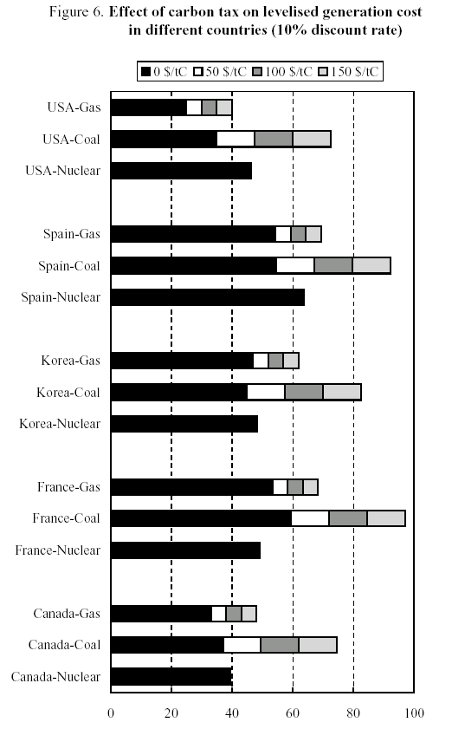

９． 2008-2012年以降

前節で論じられたように、温室効果ガス（GHG）排出量削減に対する付属書Ⅰ締約諸国による京都議定書の公約は、本議定書の遵守期間(2008-2012年)にのみ適用される。さらに、本議定書により設定された排出量目標は、これらの締約諸国による全体的な排出量を1990年水準に比して少々控えめの5.2%だけ削減するものとする。同時に、非-付属書Ⅰ諸国による排出量は、これらの国々がその経済を進展させ、さらに人口増加のニーズに応えるためにそのエネルギー生産を増すにつれて、著しい率で上昇し続けることになるであろう。京都議定書の実施に向けての歩みの中で何らかの進歩（例えば、欧州連合による最近の批准に対する決断）があったが、将来の遵守期間での（非-付属書Ⅰ諸国を含む）全ての国家による軽減公約についての問題が、今後国際交渉での話題となることが期待できる。

気候変動のインパクトについての最近の文献では、地球の平均温度の小さな変動でさえも、珊瑚礁および氷河のような特異なもので既に脅威を受ている系に対する著しいインパクトを、また高頻度でかつ強力な気象変動のリスクの増加ばかりでなく特定地域の地元の住民に対する著しいインパクトを産み出し得るのである。

気候変動の経済的インパクトに関して、本文献では、地球の平均温度の比較的小さな上昇でも、被害分布は一様とはならないであろうと指摘している。特に最も脆弱な地域に於いては悪影響を受ける地域もあろうが、その一方で改善された気候条件から好影響を受けさえする地域もあるかも知れない。しかしながら、大きな温度上昇を受けると、全地域が悪影響を受けるものと思われる。従って、気候政策立案に対する挑戦目標は、“気候変動への危険な人為起源の干渉を防ぐための”UNFCCC（気候変動に関する国連枠組条約）の指標から受諾可能と思われる温度変化の水準と率について、合意に到達することである。たとえ政策立案者が世界の平均温度変化につき万人の望む目標限界に対して合意できたとしても、所定の大気中濃度を越えないような排出量の全体量や増加割合においてと同様、特定の温度変化に対応する温室効果ガス（GHG）の大気中濃度においては、今の処、かなりの科学的不確実性がある。従って、長期の排出量目標を設定することは難しい過程を踏むことになるであろう。

多くの影響評価検討によると、2100年の年には大気中の定常CO２濃度は550 ppm（産業革命以前の水準の約２倍）と推定され、これは地球平均温度上昇1～3 ℃の結果となるものと推測される。もし、気候変動交渉過程でこの濃度に固定するよう合意に到達するならば、地球全体の排出量は、およそ2025年までにピークに達し、2040-2070年までに現在の水準以下に低下せねばならない［3］。この結果を成し遂げるには、京都議定書遵守期間に合意した目標以上のさらに厳しい排出量目標を定め、さらに全世界の国の参加が必要となろう。

国際的な専門家グループにより行われた最近発行の検討［21］では、2100年の年までのエネルギー需要と供給の種々のシナリオにつき調査した。検討グループには、結果の精度を確かめるために、ベンチマークと一貫性チェックの目的で夫々違ったモデルを用いた３つの（日本、ロシア、米国の）解析チームが加わった。

本報告書の骨子および結果は、京都後の期間での気候変動リスクの減少に対する原子力エネルギーの役割に関して、非常に妥当なものである。この検討の第一の目的は、GHGの、特にCO２の排出量を削減し、大気中濃度を固定することを目指す持続可能な長期（2100年の年まで）のエネルギー政策に於ける原子力エネルギーの潜在的な役割を調査することであった。

この検討にて調査された全体的なエネルギー需要についての２つのシナリは、対照的なあり得る将来をカバーしている。“成り行きまかせ”(BAU)と呼ばれる最初のシナリオでは、将来のエネルギー需要の成長は、環境を保護することを特に目指している政策手段（例えば、炭素税または拘束力のある排出量削減目標）により影響を受けないものと仮定している。“環境保全志向”(ED)と呼ばれる第２のエネルギー需要シナリオでは、地球温暖化のリスクを減ずることを目指して、特定の環境保護手段８が実施されるものとして、前者との対照的な見解を取っている。環境保全志向シナリオの主な特徴と重要性は、原子力エネルギー開発とGHG排出との間の関係に重点を置いて、以下に提示されている。

本検討では、この２つのエネルギー需要シナリオの各々に対して、原子力エネルギーにつき２つの対照的な選択肢を考えた。“基本オプション”(BO)と呼ばれる最初の原子力選択肢は、原子力発電（原子力エネルギーの電力以外への適用は考慮していない）は、他の発電オプションと競合して、経済的競争力の優劣により増減するものと仮定している。“段階的廃止”(PO)と呼ばれる第２の選択肢では、原子力エネルギーは今世紀の中頃までに、原子力エネルギーから離反すると云う国家的な決断により、その経済的な競争力に関わりなく、発電から段階的に撤退することになると仮定している。この検討の目的のために、、原子力プラントの資本費の急上昇により原子力の段階的廃止が余儀なくされるとした。

エネルギー需要シナリオと原子力エネルギーの2つの選択肢は、予言的なものを意図した訳ではなく、それらは、エネルギー需要と原子力エネルギー供給における対照的な進展がエネルギー分野からのCO２排出量、およびエネルギー供給コストのような他の指標に与える影響を調査するための分析ツールを提供するものである。

８．炭素税（2005年の年に始まり、15年間隔で30$/tCの定勾配増加）が、GHG排出量削減を目指すかゝる政策手段の代用として用いられた。

原子力エネルギーに対するこの異なるシナリオは、低コスト資源が消費されるにつれ上昇を続けるウラニウムのコストからばかりでなく、主として資本コストの面から検討するものである。化石燃料に基づくエネルギーに対しては、“コスト”対“枯渇”の関係により決定された燃料コストが、また “環境保全志向（ED）”シナリオに対しては、炭素税の課税が、検討パラメータであった。これらの主として外因性でかつ独立の変数が変化するにつれて、エネルギーコスト、GDP、CO２排出量、およびエネルギーミックスは、用いられたマクロ経済／エネルギーモデルのアルゴリズムに従って変化するのである。原子力エネルギーのコストが増すとその市場シェアーが減少し、その結果化石燃料がより多く消費され、CO２排出量が増加し、エネルギー価格が幾分か増加し、GDPがわずか数パーセント減少する。同様に、炭素税の課税が化石燃料をさらに高価にするにつれて、全体的なエネルギーミックスに於ける原子力および再生可能なエネルギー源のシェアーが、（コストに見合う程度まで）増加する。これによりCO２排出量が減少し、エネルギー価格が高まり、GDPが減少することになる（後２者の影響は、主に炭素税による化石燃料価格の上昇により起こっている）。

全てのエネルギー供給技術（原子力、化石燃料および再生可能）の性能（例えば、変換効率、設備利用率、コスト）は、だんだんと改善されるものと仮定しているが、ブレイクスルー（飛躍的技術革新）のようなモデル化は、大きな不確実性を伴い、その成果が諸結果および結論の信頼性を高めるものではないと云う主たる理由により、如何なる技術に対しても、劇的な”ブレイクスルー”は何も仮定しなかった。

２つの環境保全志向(ED)シナリオにおいて、全一次エネルギー供給量に対する各種エネンルギー源のパーセント貢献度を支配している変数の相互作用については、原子力開発の２つの選択肢、即ち、基準オプション(BO)および段階的廃止オプション(PO)に対して、図７に示されている。

図８は、BOシナリオ（含原子力）の中で、原子力発電が2100年の年におよそ44000 TWh、即ち現在（2000年の年には、2449 TWh）より約１８倍高いことを示している。本検討は、この量の原子力エネルギーを維持するだけ十分なウラニウム資源があるが、増殖炉が今世紀の中頃に導入される必要があろうと云うこと示している。原子力段階廃止(PO)シナリオでは、原子力エネルギーを供給の画面から追い出そうとする運動の中で、原子力プラントの投資コストが急激に増加したとするものである。見る通り、この戦術は完全にはうまく行かなかったけれども、原子力発電は実際、2050年までは、やゝ低水準に維持され、その後今世紀末までにほゞ今日の水準に戻るようになった。

図７. 環境保全志向シナリオに於ける総一次エネルギー供給に対する
各種エネルギー源のパーセント貢献度
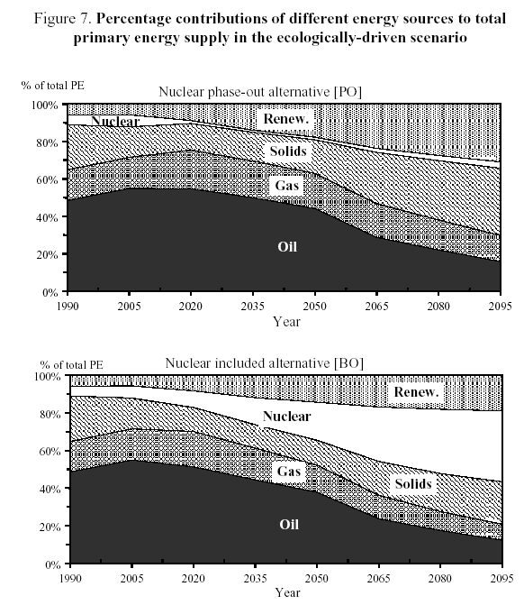
図８. 環境保全志向シナリオに於ける世界の原子力発電量(TWh/year) 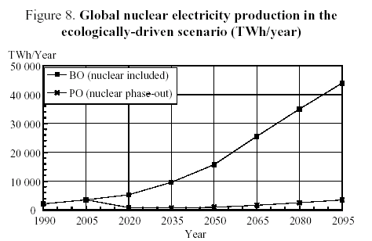

原子力発電容量の年毎の正味増加量は、80%のプラント負荷率に基づいた原子力発電から（BO選択肢のみにつき）計算された。図９に示す通り、今世紀後半の年毎の増加量は、80から90 GWe/aをわずかに越えた範囲内にある。数年でおよそ40GWの容量が加算された過去の経験に基づけば、これらの水準の容量加算は、今日存在する原子力プラント製作容量の 拡張を求めているとは云え、実現し得るものと考えられる。

図９. 環境保全発動シナリオの中の原子力基本シナリオ（BO）に対する
年毎の正味原子力発電容量の増加量
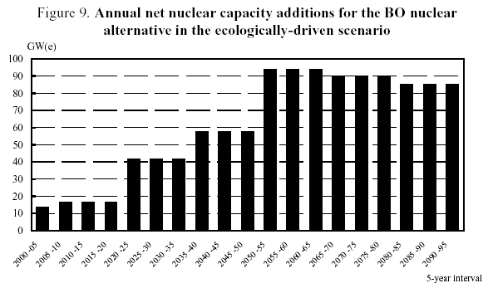

図１０にて見ることができるように、BOシナリオでは、今世紀末のCO２排出率は、現状（2002年の年）よりおよそ25%低い水準まで減少するものと予測されている。しかしながら、過去１０年間での排出量の継続的な増加により、今世紀末の排出率は1990年水準よりほんの僅か（およそ4%）低いだけである。他方、PO（原子力段階的廃止）シナリオでは、今世紀末のCO２排出量は、2002年の年よりおよそ13%越える水準、1990年より35%越える水準になるものと予想される。

興味あることには、成り行きまかせ（BAU）シナリオでは、今世紀末のCO２排出率は、基本シナリオ（含原子力）(BO)の場合現在よりおよそ90%高く、原子力の段階的廃止(PO)の場合115%高いものと予測される。このことは、特に炭素税を課税した場合の“環境保全志向”シナリオの仮定は、この排出率を押し下げるのに効果的であったことを示している。

図１０. 環境保全志向シナリオに於ける世界の二酸化炭素排出量
(100万 ton C/年)
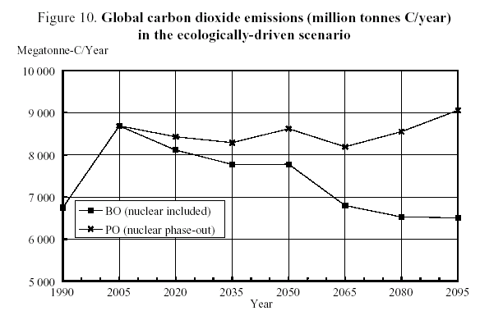

エネルギー需要と供給との戦略についての100年先の将来への外挿は、明らかに大きな不確実性をはらんでおり、この検討から得られた結果については、大きな注意を以てレビユーしなければならない。それにも拘わらず、本検討は、今日の技術的経験を築いている改善された核分裂エネルギーシステムが、温室効果ガスの排出量削減と大気中濃度固定化を目指すエネルギー戦略に重要な貢献をすることができるだろうと指摘している。

１０．低炭素排出の発電オプション

種々の発電オプションの全エネルギーチェーン（即ち、発電プラントの建設および閉鎖ばかりでなく、燃料の採鉱、加工および輸送を含む）に対するGHG排出係数のレンジが、多くの検討にて分析されてきた。電気ｷﾛﾜｯﾄ･時当たりの炭素相当ｸﾞﾗﾑ（含、CO２、CH４、N２O、等）(gCｅｑ/kWh)で表される代表的な結果が、表２に示されている。推定値の変化幅は、評価方法論、変換効率、燃料抽出法、調合および発電プラント地点までの輸送、等の違いを反映している。原子力および再生可能なエネルギーチェーンに対しては、発電プラントからのGHG排出は何もなく、本チェーンの別の段階での幾らかの排出量があるのみである。他方、化石燃料チェーンに対しては、主要排出量は発電プラントで生じ、排出量のおよそ10-20%だけが本チェーンの別の段階で生じているだけである。種々のエネルギー源からの排出率に影響を及ぼす主要因については、表３に要約されている。

再生可能なエネルギーの電力市場への進出に関しては、水力以外の再生可能なエネルギー源は、1997年でのOECD発電の2%に数えられ、このシェアーは、2020年の年までに4%（基準シナリオ）から10%（もう一方のシナリオ）に達するものと予測されると、IEA［23］は特筆している。再生可能なエネルギーシステムの広範な配備は、中には近年コストの急落を示したものもあるけれども、大部分は従来の燃料源に比して概して高価であるので、その進展がはばまれている。一般に、再生可能なものからの発電は、依然比較的高価なオプションのまゝの状態であるだろうが、何処か所を得た市場では高付加価値のものとなり得るだろうと、IEAは述べている。また、IEA World Energy Outlook 2001［24］の中で、下記の通り述べられている：
- 殆どの形式の再生可能なエネルギーは、今日の市場判断通りのコストで従来のエネルギー源と比較すると、競争力がない。
- 再生可能なエネルギー技術のコストは既に落ちてきているが、再生可能なエネルギーが最もコストの安い化石燃料の代替として競争するには、さらなるコスト削減が必要である。コストが将来下落する率は不確かである。
- 化石燃料価格が普通に進む状況下で、かつ主要政府政策に何も変化がないと仮定すると、再生可能なエネルギー源で、化石燃料と競争できるものは殆どなかろう。再生可能なエネルギーは、特定の適用ではコスト効果がある場合もある。風のような技術の中には、競争力があるに近いものもあるが、他方、そのコストの劇的な下落を経験しないといけないものもある。何れの場合も、再生可能なものは、コスト下落が起こりそうな再生可能エネルギー以外の形式のものと競争しなければならない。
- コストは、非常にサイト（用地）特有なものであり、最良のサイトが先ず使用される。周辺用地に要する費用が概して高価なものとなる。
コストは近年下がりつゝあるけれども、広範には今後長期に亘り競争力がないであろうということを言及して、世界エネルギー評議会（ＷＥＣ）［6］もまた、大規模な配備への障害として、再生可能なエネルギーシステム（最新バイオマス、太陽および風力発電）の高コストを指摘している。このWEC報告書では“原子力発電は殆どのWECメンバーにとって根本的に重要である。なぜなら、原子力発電は、既に非常に大規模でかつ十分多様化された資源を持つ唯一のエネルギー供給システムであり（しかも、増殖炉が利用できるようになるなら、無限の資源を持つこととなる可能性がある）、それはなかば土地固有であり、GHGを排出せず、経済的にも優れており悪くてもせいぜいほんの僅か程度である。事実、気候変動の脅威が現実となるとすると、原子力は、基底負荷における石炭に取って代われる唯一の既存電力技術である”と云い続けられている。

表２. 種々の電力生産チェーンからの総GHG排出量(gCｅｑ/kWh)［22］
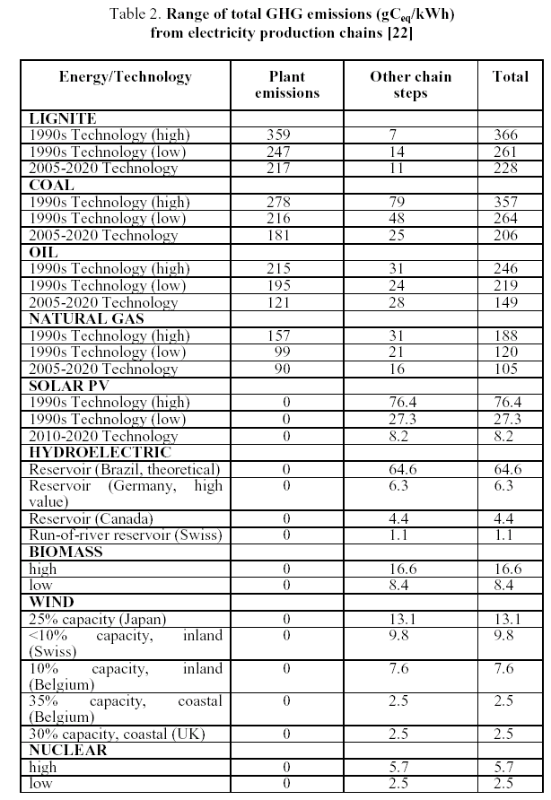

表３. 種々のエネルギー源からのGHG排出率に影響を及ぼす要因［22］
＝＝＝＝＝＝＝＝＝＝＝＝＝＝＝＝＝＝＝＝＝＝＝＝＝＝＝＝＝＝＝＝＝＝＝＝＝＝＝
化石燃料
- 炭素含有量およびカロリー値のような燃料特性。
- 鉱石および立地のタイプ。
- 燃料抽出法（輸送要求およびメタン放出に影響する）。
- 天然ガスに対しては、パイプラインの損失。
- 変換効率。
- 燃料供給とプラント建設および閉止に関連した電力ニーズに対する燃料ミックス。

水力
- タイプ（河川運転か貯水池運転か）。
- プラント立地（熱帯 対 北方気候）。
- ダムを建設するためのエネルギー使用。
- 河川運転および山岳貯水池に対しては支配的である建材（コンクリートおよび鉄鋼）の製造時に出る排出量。容積に対する表面比が大きい貯水池（カナダおよびフィンランドのような北方領域によく見かけるタイプ）に対して、および、湿気のある熱帯地域（例えば、ブラジル）に於いては、GHG排出率は、洪水の間覆われたバイオマスの腐敗および表層澱の酸化（大量のCH４排出を招く）により影響される。北方領域の貯水池については、CO２排出量がCH４排出量を少なくとも10倍越えている。

風
- 設備（塔および基礎）の構成品製作および建設のためのエネルギー使用。
- 国および用地特有（例えば、内陸 対 海岸立地）の製作および建設工事に必要な電力に対する燃料ミックス。
- 設備の有効生産力を特定する年間産出高または設備利用率（現地での平均風条件によった）。平均風速は、設備の生産力を算定する時のキーパラメータである（平均風速度の50%の増加により、年間産出高はざっと２倍になる）。

太陽光電池(PV)
- 電池製造に用いられるシリコンの質と等級。
- 技術のタイプ（アモルファス 対 結晶材）
- 製作に関連した電力ニーズに対する燃料ミックス。
- 設備のタイプ（屋上、正面、専用構造）。
- 設備の年間産出高および予想寿命、これはkWh当たりの排出量を計算する時重要なパラメータとなる（風エネルギーにとっても）。太陽と風力は、kWh当たり比較的低い排出量であるが、低設備利用率のため、kWh当たり高い値を持っている（つまり、それらは
断続的技術である）。

バイオマス
- 原料特性（水分含有量およびカロリー値）。
- 原料生産（成長、収穫および輸送）のためのエネルギー使用。
- 電力プラント技術。
バイオマス燃焼の間に放出されるCO２が、バイオマスの成長の間の摂取により相殺される。

原子力（軽水炉）
- 燃料抽出、変換、濃縮、建設／閉止ためのエネルギー使用。
- ガス拡散による燃料濃縮は、遠心法に比べて10倍程GHG排出量を増加する可能性がある；低エネルギーしか必要としないレーザー法は遠心法よりさらに低排出量となりうるであろう。
- 濃縮段階に関連した電力要求に対する燃料ミックス；それが土地特有の発電システムに於ける燃料ミックスに依存しているので、非常に国特有となる（例えば、フランスは、その電力のおよそ76%を低排出量の原子力エネルギーから導出しているので低い値となる）。
- 燃料再処理および再生利用は、１回限りの燃料サイクルに比べて、10-15%総原子力チェーンGHG排出量を削減することができる。

＝＝＝＝＝＝＝＝＝＝＝＝＝＝＝＝＝＝＝＝＝＝＝＝＝＝＝＝＝＝＝＝＝＝＝＝＝＝＝
付録

気候変動に関する国連枠組条約（UNFCCC）下の国別カテゴリー

UNFCCCに対する締約国である国々は、次の３つのカテゴリーに分けられる：

- 付属書Ⅰ締約国９は、過去の排出量に対するその義務に照らして、率先して温室効果ガス削減に当たるよう公約した工業国である。これらの締約国は、UNFCCCと云う条約によって、自国の排出量を2000年までに、1990年の自国の水準まで戻すよう目指した［9参照］。付属書Ⅰ締約国は、以下の通り分けられる：
－ 付属書Ⅱ締約国、カナダ、米国、日本、オーストラリア、ニュージーランドおよびトルコ（トルコは、本条約に全く批准していないけれど）のような欧州諸国、および欧州連合を含む1992年現在の経済協力開発機構（ＯＥＣＤ）のメンバー。
－ 前ソヴィエト連合(FSU)、および中央および東欧からの国々を含む市場経済移行国(EITsと呼ばれる)。

- 非-付属書Ⅰ締約国、これは現在までのそれほど進んでいない経済発展と低GHG排出量を反映して、より軽い義務に従う概して発展途上の国々である（なお、このグループの全体としての排出量は、付属書Ⅰ締約国のものより現在非常に速く増加している）。

９．付属書Ⅰ締約国および付属書Ⅱ締約国は、UNFCCCへの付属書Ⅰおよび付属書Ⅱにリストアップされている国々を指している。
付属書Ⅰ締約国
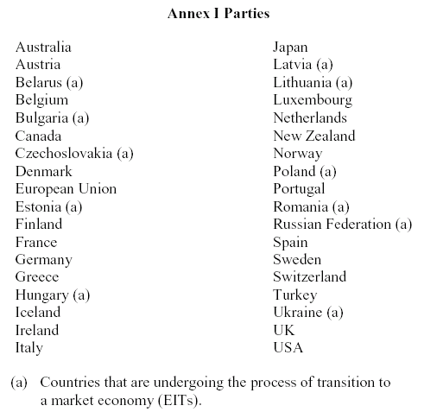
市場経済移行国（ＥＩＴｓ）

付属書Ⅱ締約国
